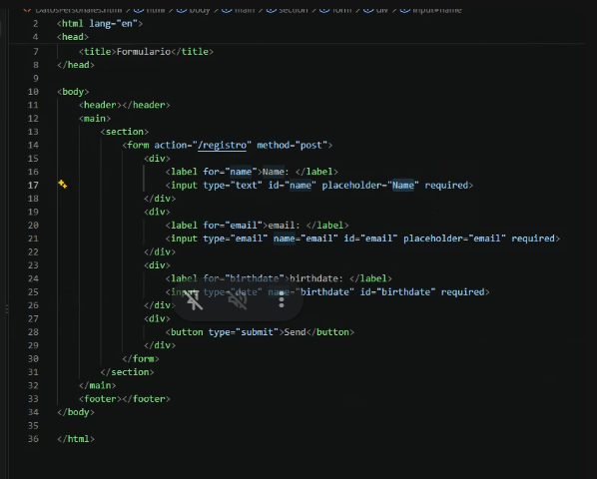

ejercico 5

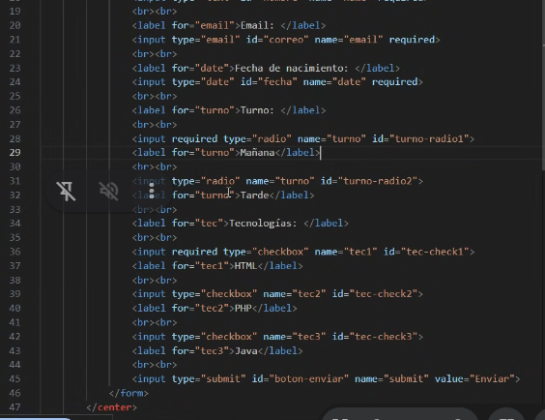ejercio 6
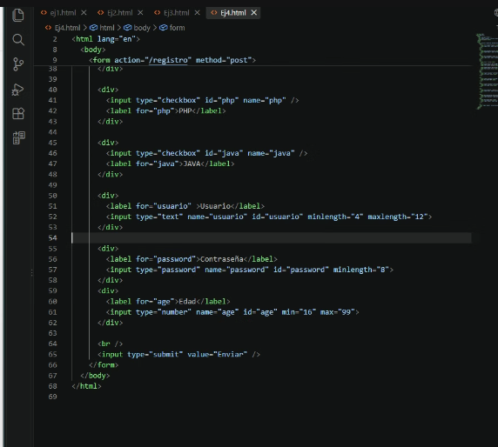

ejercicio 8

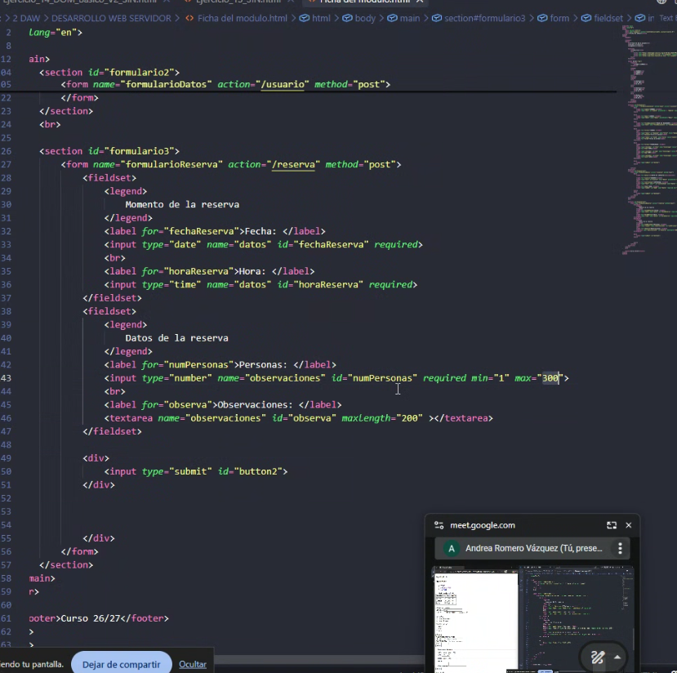

json

{
"codigo": "2DAW-A",
"alumnos": [
{
"id": 1,
"nombre": "Ana Gómez",
"notas": [8.5, 9.0]
},
{
"id": 2,
"nombre": "Carlos Pérez",
"notas": [7.0, 6.5]
},
{
"id": 3,
"nombre": "María López",
"notas": [10.0, 9.5]
}
]
}

////////////////////



